Modulo 1 html

Html é uma linguagem focada em conteúdo

Pode ser, texto, imagem, vídeos, tabelas e etc.

Css é focado em design

Cores, sombras, tamanhos, posicionamento

Java scripty e a interatividade

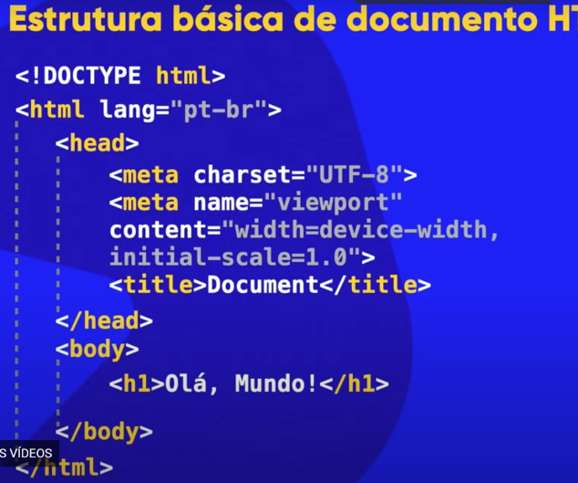

Abertura de tags se uma <>(colchete angular)

Ex <h1> exemplo de título </h1>

Para configurar o css normalmente se usa

H1{ conteúdo para mudar

}

Todo html tem a parte head e a parte body

A head é aonde vai estar as configurações do meu site

Body e a parte do conteúdo

Tags para uso

<H1> xxx </h1> serve como cabeçalho, como titulo

<h2> xxx</h2> serve para um sub titulo

Os hs vão ate 6

<h6>xxx<h6>

<p> xxx </p> é para criar um parágrafo

<hr> ele cria uma linha horizontal aonde esta o documento

<br> serve para dar uma quebra de linha

Se quiser q apareça o sinal de <> precisa colocar &lt; e &gt;

Se quiser colocar um comentário no código tem que colocar

<!-- aqui e o comentário -->

Se quiser colocar uma imagem no html basta digitar :

img ou <img src=”xxx” alt””>

<address> Nome de um endereço </address> aqui e para colocar um endereço e ele vai se destacar

Para usar algo em negrito tem duas formas

<b> xxx </b> ou <Strong> xxx </Strong> (q significa um termo forte)

Para usar um termo em itálico também tem duas opções

<i> xxx </i> ou <em> xxx </em>

Para usar como se fosse um marca texto usa a tag mark

<mark> xxx </mark>

Se você quer deixar um texto como pequeno basta usar o small

<small> xxx </small>

E a letra grande pode se usar o big mas tem que tomar cuidado que esse termo esta em obsoleto

<big> xxx </big>

Para colocar texto como “deletados” que é aquele texto que tem a linha marcada em cima dele, q é para ser lido mas não considerado se usa o del

<del> xxx </del>

E para usar um texto sublinhado tem duas formas um não considerado e o outro considerado mas funcionam do mesmo jeito que é o U ou ins

<ins> xxx </ins> ou <u> xxx </u>

Para colocar um texto sobre escrito basta colocar o sup(usado em números que são elevados a outro como x*20)

<sup>xxx</sup>

Para usar um texto subscrito ou seja em baixo basta usar o sub(como no h2O para deixar o “2” em baixo do h)

<sub> xxx </sub>

Para escrever textos mono espaçados basta colocar a tag code(como o nome diz ela é mais usada para demonstrar códigos)

<code> xxx </code>

Se você quiser o texto da forma que ele esta escrito no código, basta colocar ele entre um pre

<pre> xxx </pre>

Se quiser fazer uma citação no texto basta colocar a tag q, que automaticamente ele coloca aspas na sua frase.

<q> xxx </q >

Se quiser fazer uma citação maior e destacada basta colocar a tag blockquote

<blockquote> xxx </blockquote>

Para fazer abreviações basta usar a tag abbr e colocar o titulo( a explicação da abreviação)

<abbr title: > xxx </abbr>

Para podermos criar uma lista ORDENADA precisa colocar entre ol

E cada item tem que estar com li

Ex:

<ol>

<li> xxx </li>

<li> xxx </li>

<li> xxx </li>

</ol>

Se você colocar o type =

Você pode escolher o tipo de que vai ser a ordem da lista

E se colocar start =

Você pode iniciar a lista em uma determinada ordem

Para fazer listas não organizadas basta colocar o ul

Existe variações da bolinha

So colocar o type dps de ul Circle,square

<ul>

Xxx

Xxx

</ul>

Pode usar essas listas mistas, usando uma dentro da outra

Podemos criar uma lista de definição

Com dl, e depois colocamos o dt(termo) e o dd(descrição)

Ex

<dl>

<dt> xxx </dt>

<dd> xxx </dd>

</dl>

Para colocar links no site basta colocar o a

<a href=” link do site que ele vai ser direcionado”> o texto que vai ser para ser clicado </a>

Que seria a ancora, por exemplo

Acessar canal no youtube

Essa parte sublinhada é para clicar e vai abrir algum link

**Auxilio**

**QUANDO CRIAR O LINK EXTERNO ADICIONAR O BLANK E O REL, PARA O SITE ABRIR UMA NOVA ABA**

Esse comando tem que utilizar depois da URL

Ex

<a href=” link do site que ele vai ser direcionado” target=”_blank” rel=”external”> o texto que vai ser para ser clicado </a>

Para usar links INTERNOS que são aqueles que são seus sites , de seu domínio

Você faz a mesma coisa mas na parte de colocar a url você pode colocar o nome do site, mas deve esta dentro da mesma pasta

Para voltar a pagina você pode colocar no rel o next(próxima pagina) e o prev(para voltar a pagina)

Se você quiser colocar um link que não é de seu domínio, basta colocar no rel o nofollow

Se o link das outras paginas for a mesma basta ou não colocar nada ou colocar target =”_self”

Para fazer links com download basta colocar depois do arquivo que vai ser baixado ex:

<a href="arquivo para ser baixado " download="nome do arquivo " type="tipo do arquivo que vai ser baixado "> </a></li>

Para ver os tipos de arquivo e como vai sera basta acessar o site:

https://www.iana.org/assignments/media-types/media-types.xhtml

Para usar imagens dinâmicas

Coloca a tag Picture

<Picture> xxx </Picture>

E dentro dela fazer as alterações

A base tem que ser a tag img e em cima as atualizações dela

No arquivo de Audio e igual ao Picture

Você usa o <áudio> xxx </áudio>

Dentro do <áudio xxx > tem vários tipos de predefinição para fazer

Ex:

<audio preload="metadata" controls autoplay loop>

<source src="midia/guanacast-33.mp3" type="audio/mpeg">

<source src="midia/guanacast-33.ogg" type="audio/ogg">

<source src="midia/guanacast-33.wav" type="image/wav">

<p>Seu navegador não suporta áudio <a href="midia/guanacast-33. mp3"

download="guanacast-33.mp3" type="audio/mpeg"></a></p>

</audio>

Vamos analisar os principais atributos da tag <audio> antes de mais nada:

O atributo preload indica se o áudio será pré-carregado ou não e aceita três valores:

metadata vai carregar apenas as informações sobre o arquivo (tamanho, tempo, informações de direitos, etc)

none não vai carregar absolutamente nada até que o usuário clique no botão play ou um script inicie a reprodução

auto (padrão) vai carregar o arquivo de áudio inteiro assim que a página for carregada, mesmo que o usuário nunca aperte o play

O atributo controls vai apresentar o player na tela. Caso não seja colocado na tag <audio>, o controle será transparente e o usuário não poderá interagir com ele. O atributo autoplay, quando inserido, vai iniciar a reprodução do áudio assim que

a página for carregada.

O atributo loop vai fazer com que o áudio seja repetido eternamente assim que terminar a sua reprodução.

Dentro da tag <audio>, adicionamos vários <source> com formatos diferentes do mesmo áudio. Coloque na parte de cima o seu formato favorito. Os demais só serão carregados caso o de cima falhe.Caso todos falhem, criamos um parágrafo que permite o download do arquivo MP3 para ouvir no player padrão do dispositivo.

Para adicionarmos vídeos ao nosso site

Basta colocar a tag vídeo, e no src colocar o vídeo hospedado localmente

<vídeo src =”arquivo do video” width “numero”(serve para colocar o tamanho do vídeo)> xxx </vídeo>

Para fazer melhor e ser compatível com todos os sistemas basta fazer a tag

Vídeo e usar o source src

A melhor opção e carregar vídeos hospedados já em sites

Para carregar vídeos do youtube basta apertar compartilhar e dps em incorporar que você pega o html dele e so colar no seu vscode

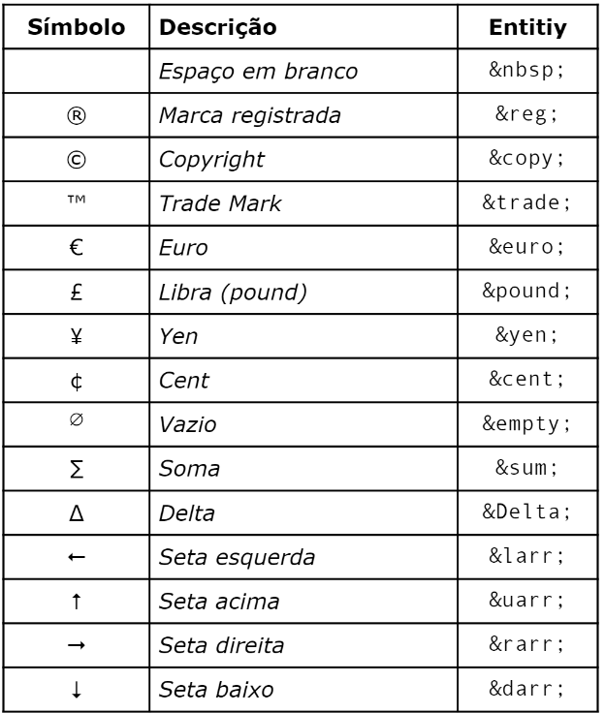

Se quiser colocar emojis no site basta pesquisar ele no :

<https://emojipedia.org/>

pode copiar já do site, ou desse ate achar o codepoints e coloca depois do +

&#x(esse termo) e o código ;

Site com imagens que podem ser usadas no site:

UnSplash

Pexels

FreePik

Rawpixel

Pixabay

Libreshot

Wikimedia Commons

Normalmente imagens a serem colocadas em um site é usado

Jpg para imagens pequenas

Png com fundo transparente e imagens grande

Tamanho máximo para usar em site é de 1500 de largura

Resolução de 72 pra baixo já é bom.

Normalmente se usa uma imagem de 650

Para carregar imagem no html, basta usar a tag img

Se você quiser um ícone pode procurar em

Iconarchive.com

Favicon.cc

Favicon.io

Para colocar um ícone do site basta digitar na parte da CABEÇA( head) do codigo

Link escolher o favicon e aonde estiver favicon.ico colocar a imagem que deseja para ser seu ícone

CSS

Tecnica inline significa modificar linha por linha individualmente

Para modificar estilos locais / internos

Na parte da cabeça (head) crie uma tag style aonde tudo que for escrito la, vai ser considerado css

E uma maneira de usar o css para vários arquivos

Basta colocar na parte da cabeça link:css

Isso vai criar um arquivo que você pode modificar dentro deste arquivo e ele sera aplicado nas paginas que tiverem a tag link css

**COLOCAR NA PRIMEIRA LINHA @CHARSET “UTF-8”;** isso faz com que não de problemas com digitação

Psicologia das cores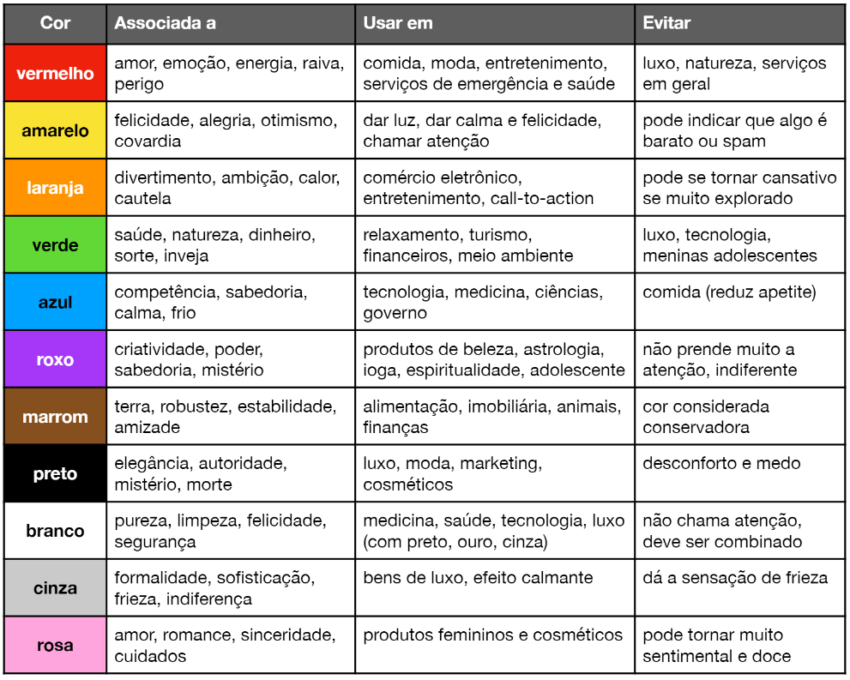

Site para ver sobre as cores :

<https://color.adobe.com/pt/create/color-wheel>

https://paletton.com/#uid=1000u0kllllaFw0g0qFqFg0w0aF